Аппараты пускорегулирующие для газоразрядных ламп, ТМ «FERON», серии EB
Инструкция по эксплуатации и технический паспорт
- Описание
Электронный балласт (ЭПРА) предназначен для запуска и поддержания стабильного режима работы люминесцентных ламп. ЭПРА предназначен для использования с люминесцентными лампами типа Т8. Устанавливается на нормально воспламеняемую поверхность.
- Технические характеристики
Наименование модели | EB51S | EB52 | EB53
Допустимое колебание сетевого напряжения | 210-230В
Частота сети | 50Гц
Допустимая мощность ламп | 1х18Вт, 1х30Вт, 1х36Вт | 2х18Вт, 2х30Вт, 2х36Вт | 1х18Вт, 2х18Вт, 1х36Вт, 2х36Вт
Номинальный входной ток | См. на корпусе прибора
Коэффициент пульсации освещенности | <5%
Цоколь ламп | G13
Тип трубки | Т8
Габаритные размеры | 195х28х19мм | 195х33х25мм | 164х32х22мм
Степень защиты от пыли и влаги | IP20
Рабочая температура окр. среды | -10...40°С
Тип климатического исполнения | УХЛ4
- Комплектация
- ЭПРА;
- Инструкция по эксплуатации;
- Коробка упаковочная.
- Подключение ЭПРА
ПРЕДУПРЕЖДЕНИЕ: Для работы ЭПРА требуется сетевое напряжение 220В/50Гц, которое является опасным. Все работы по монтажу и подключению прибора должны выполняться при отключенном сетевом напряжении. Все работы по монтажу и подключению прибора должны выполняться лицами, имеющими группу по электробезопасности не ниже III.
- Подключите ЭПРА согласно схеме, промаркированной на верхней части прибора.
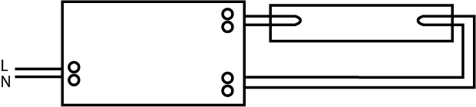
Рис. 1 Схема подключения ЭПРА EB51S

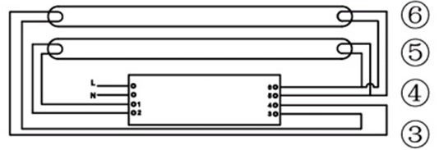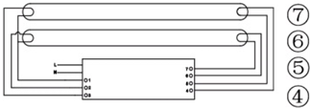
Рис. 2 Схема подключения ЭПРА EB52 2x18Вт (слева), ЭПРА 2х30Вт и ЭПРА 2х36Вт (справа)

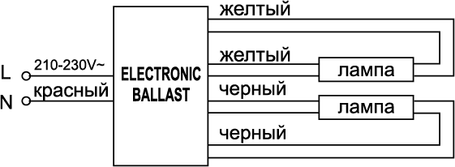
Рис. 3 Схема подключения ЭПРА EB53

- Закрепите корпус прибора на монтажной поверхности при помощи винтов или двухстороннего температуростойкого скотча.
- Включите питание.
- Меры безопасности
- Прибор предназначен для использования внутри помещений.
- Не использовать в помещениях с повышенным содержанием пыли и влаги.
- Не использовать с поврежденным корпусом, сетевым кабелем, не использовать с неисправными патронами светильника или цоколями ламп.
- ЭПРА предназначены для использования только с тем типом и мощностью ламп, которые приведены в данной инструкции.
- Не допускать отклонения питающего напряжения от допустимого.
- Радиоактивные и ядовитые вещества в состав прибора не входят.
- Характерные неисправности и методы их устранения
Внешние проявления и дополнительные признаки неисправности | Вероятная причина | Метод устранения
При включении ЭПРА лампа не зажигается | Отсутствует напряжение в питающей сети | Проверьте наличие напряжения питающей сети
При включении ЭПРА и наличии напряжения в питающей сети лампа не зажигается | - Неисправна лампа  - Поврежден питающий или соединительный кабели  - Подключение производилось не в соответствии со схемой | - Замените лампу  - Проверьте целостность цепей и целостность изоляции  - Проверьте правильность подключения
- Хранение
ЭПРА хранятся в картонных коробках в ящиках или на стеллажах в сухих отапливаемых помещениях.
- Транспортировка
ЭПРА в упаковке пригодны для транспортировки автомобильным, железнодорожным, морским или авиационным транспортом.
- Утилизация
Прибор не содержит в своем составе токсичных и дорогостоящих материалов. По окончании срока эксплуатации светильник следует разобрать по типу материалов и утилизировать как твердые бытовые отходы из пластика.
- Сертификация
Продукция сертифицирована на соответствие требованиям ТР ТС 004/2011 «О безопасности низковольтного оборудования», ТР ТС 020/2011 «Электромагнитная совместимость технических средств». Продукция изготовлена в соответствии с Директивами 2014/35/EU «Низковольтное оборудование», 2014/30/ЕU «Электромагнитная совместимость».
- Информация об изготовителе и дата производства
Сделано в Китае. И Изготовитель: «NINGBO YUSING LIGHTING CO., LTD» Китай, No.1199, MINGGUANG RD.JIANGSHAN TOWN, NINGBO, CHINA/Нинбо Юсинг Лайтинг, Ко., № 1199, Минггуан Роуд, Цзяншань Таун, Нинбо, Китай. Филиалы завода-изготовителя: «Ningbo Yusing Electronics Co., LTD» Civil Industrial Zone, Pugen Village, Qiu’ai, Ningbo, China / ООО "Нингбо Юсинг Электроникс Компания", зона Цивил Индастриал, населенный пункт Пуген, Цюай, г. Нингбо, Китай; «Zheijiang MEKA Electric Co., Ltd» No.8 Canghai Road, Lihai Town, Binhai New City, Shaoxing, Zheijiang Province, China/«Чжецзян МЕКА Электрик Ко., Лтд» №8 Цанхай Роад, Лихай Таун, Бинхай Нью Сити, Шаосин, провинция Чжецзян, Китай. Уполномоченный представитель в РФ/Импортер: ООО «СИЛА СВЕТА» Россия, 117405, г. Москва, ул.Дорожная, д. 48, тел. +7(499)394-69-26.
Дата изготовления нанесена на корпус изделия в формате ММ.ГГГГ, где ММ – месяц изготовления, ГГГГ – год изготовления.
- Срок приемки товара
- На приемку товара потребителем предоставляется десять дней. На составление и предоставление претензии по качеству потребителю предоставляется 4 дня.
- Претензии по качеству, а также возврат или обмен товара осуществляется на месте продажи товара.
- Срок службы изделия 5 лет.

